Министерство науки и высшего образования Российской Федерации
Федеральное государственное автономное образовательное учреждение
высшего образования
«СЕВЕРО-КАВКАЗСКИЙ ФЕДЕРАЛЬНЫЙ УНИВЕРСИТЕТ»

Институт перспективной инженерии
Департамент цифровых, робототехнических систем и электроники

ОТЧЕТ
ПО ЛАБОРАТОРНОЙ РАБОТЕ №1
дисциплины
«Операционные системы»
Вариант

Выполнил:
Назаров Глеб Григорьевич
2 курс, группа ИНС-б-о-25-1
09.03.02 «Информационные технологии и сети», направленность (профиль) «Прикладное программирование в интеллектуальных информационных системах», очная форма обучения

_______________________________
(подпись)

Отчет защищен с оценкой ___________ Дата защиты__________________

Ставрополь, 2026 г.
Лабораторная работа №1. Сеанс работы в Linux
Практическая часть
Команды: whoami – Выводит имя пользователя, who – Показывает список пользователей, которые сейчас зарегистрированы в системе, who am I – Выводит информацию о сеансе (терминал, время входа, хост), last – Отображает историю входов (включая завершенные сеансы)
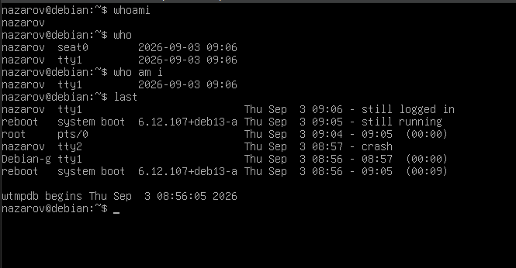
Рисунок 1. Результат работы команд whoami, who, who am i, last
Команда passwd запускает программу смены пароля:
Сначала система попросит текущий пароль – символы не отображаются.
Задайте сложный пароль (смесь прописных/строчных букв, цифр, спецсимволов, не начинающийся с заглавной и не заканчивающийся цифрой). Подтвердите его повторным вводом. После успешной смены отображается сообщение: passwd: All authentication tokens updated successfully
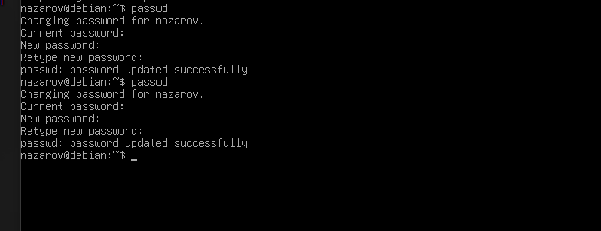
Рисунок 2. Результат работы команды passwd
Команда logout завершает текущий сеанс, возвращая к приглашению login:
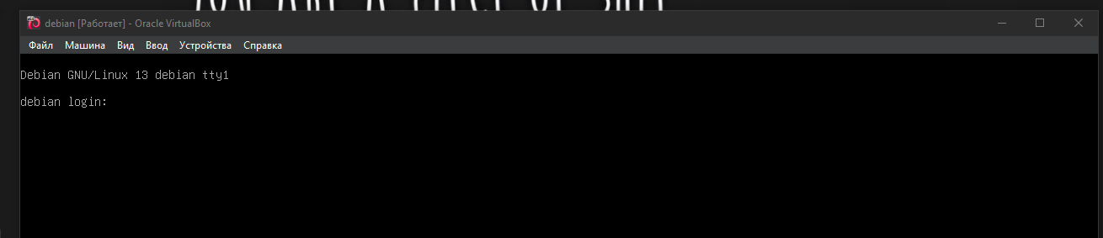
Рисунок 3.Результат работы команды logout
Существует возможность переключиться на вторую виртуальную консоль: Ctrl + Alt + F2
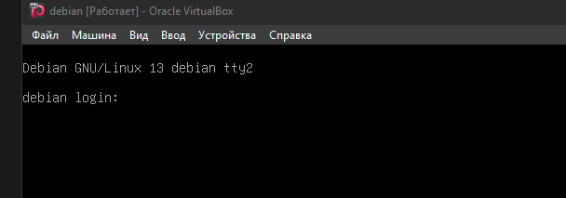
Рисунок 4. Результат работы сочетания клавиш Ctrl + Alt + F2
Контрольные вопросы:
1. Для чего необходима процедура регистрации в системе?
Ответ: чтобы система могла идентифицировать пользователя, проверить его право на доступ и предоставить доступ к его личным данным, файлам и настройкам, а также разграничить права между пользователями.
2. Сущность многопользовательской модели разграничения доступа
Ответ: В Linux каждый пользователь работает в своей учётной записи, доступ к файлам и процессам ограничен правами владельца и группы. Это изолирует данные пользователей и защищает систему от случайных или злонамеренных действий. Администратор (root) имеет полный доступ.
3. Определение учетной записи
Ответ: Учётная запись – это набор данных о пользователе (имя, пароль, UID, GID, домашний каталог, командная оболочка и т. д.), необходимый для входа в систему и работы с ней.
4. Что такое входное имя пользователя?
Ответ: Входное имя (username) – уникальный текстовый идентификатор, который пользователь вводит в приглашении login: для идентификации себя в системе.
5. Что такое идентификатор пользователя?
Ответ: Идентификатор пользователя (UID) – это числовой идентификатор, который система использует внутри себя для определения прав доступа и владельца файлов и процессов.
6. Что такое идентификатор группы?
Ответ: Идентификатор группы (GID) – числовой идентификатор основной группы пользователя. Группы используются для организации коллективного доступа к файлам.
7. Что такое полное имя?
Ответ: Полное имя (поле GECOS) – дополнительная текстовая информация об учётной записи, обычно содержит реальное имя пользователя или комментарий, не влияет на безопасность.
8. Что такое домашний каталог?
Ответ: Домашний каталог – это директория, в которую пользователь попадает после входа в систему. В ней хранятся его личные файлы, настройки и конфигурации (например, /home/username).
9. Что такое интерпретатор командной строки?
Ответ: Интерпретатор командной строки (shell) – программа, которая читает команды пользователя, интерпретирует их и запускает соответствующие программы. Она также выводит приглашение командной строки.
10. Понятие "администратор" (root)
Ответ: root – это суперпользователь, имеющий неограниченный доступ ко всем ресурсам системы, может изменять любые файлы, устанавливать ПО, создавать пользователей и выполнять системные задачи.
11. Пояснить назначение строк экрана начального приглашения к регистрации
Ответ: Строка login: появляется на виртуальных консолях и при удалённом подключении, означая, что система готова принять имя пользователя для начала сеанса работы.
12. Особенность ввода имени пользователя и пароля пользователя
Ответ: Имя пользователя вводится в открытом виде, а пароль не отображается на экране (звёздочки или символы не печатаются) для защиты от подсматривания.
13. Что такое приглашение командной строки? Из каких частей оно состоит?
Ответ: Приглашение командной строки (prompt) – текст, появляющийся перед вводом команды. Обычно содержит имя пользователя, имя хоста, текущую директорию и символ-разделитель ($ для обычного пользователя, # для root). Пример: [user@host ~]$.
14. Пояснить необходимость процедуры идентификации (authentication)
Ответ: Аутентификация проверяет, что пользователь действительно тот, за кого себя выдаёт, защищая систему от несанкционированного доступа: злоумышленник не сможет войти под чужим именем, не зная пароля.
15. Назначение программы autologin? Недостатки использования программы autologin?
Ответ: autologin автоматически входит в систему под заданным пользователем без запроса пароля. Недостаток: это небезопасно, так как любой, включивший компьютер, получит доступ к системе без пароля.
16. Требования к паролю пользователя
Ответ: Пароль должен быть сложным. Для длины 8 символов – использовать символы минимум из 3 из 4 классов (строчные, прописные, цифры, спецсимволы); для длины 7 символов – из всех 4 классов. Заглавная буква в начале и цифра в конце не учитываются при подсчёте классов. Парольная фраза должна содержать не менее 3 слов, длиной 12–40 символов.
17. Порядок смены пароля пользователя
Ответ: 1) ввести команду passwd; 2) ввести текущий пароль; 3) ввести новый пароль дважды; 4) если пароль удовлетворяет требованиям сложности, система сообщает об успешной смене (All authentication tokens updated successfully). При вводе слабого пароля выводится ошибка (Weak password).
18. Почему необходимо использовать «сложный пароль»?
Ответ: Сложный пароль устойчив к угадыванию и атакам перебором. Простой пароль (имя, слово из словаря) легко подобрать, что даст злоумышленнику доступ к вашим данным, а если это пароль root – к управлению всей системой.
19. Что такое виртуальные консоли? Как сменить виртуальную консоль?
Ответ: Виртуальные консоли – это несколько независимых текстовых сеансов на одном мониторе (обычно 6 или 7). Переключение между ними выполняется комбинацией клавиш Ctrl+Alt+F1 … F6 (в VirtualBox иногда требуется Ctrl+Alt+Fn+F2 или использовать правый Ctrl).
20. Как переключиться на графическую консоль?
Ответ: Обычно графическая консоль находится на Ctrl+Alt+F7 (в некоторых дистрибутивах на F1). Если графический интерфейс не запущен, эта комбинация может не работать.

21. Назначение команды whoami?
Ответ: Команда whoami выводит имя пользователя, от имени которого выполняется текущий сеанс. Полезна, чтобы убедиться, что вы работаете под нужной учётной записью.
22. Назначение команды who?
Ответ: Команда who показывает список пользователей, зарегистрированных в системе в данный момент, с указанием терминала, времени входа и удалённого хоста.
23. Назначение команды last?
Ответ: Команда last выводит историю входов (как текущих, так и завершённых сеансов) из файла /var/log/wtmp, показывая имя пользователя, терминал, время входа/выхода и продолжительность сеанса.
24. Что такое сеанс работы?
Ответ: Сеанс работы – это период времени от момента регистрации пользователя в системе до его выхода (logout или закрытия терминала). В течение сеанса пользователь запускает программы и выполняет команды.
25. Каким образом выйти из системы?
Ответ: Существует два основных способа: ввести команду logout или нажать комбинацию Ctrl+D в пустой командной строке. Оба действия завершают командную оболочку и возвращают пользователя к приглашению login:.
Вывод: В ходе выполнения данной лабораторной работы были изучены и практически отработаны базовые навыки работы в многопользовательской операционной системе Linux. В частности, была рассмотрена структура учётной записи пользователя, включающая входное имя, идентификаторы пользователя и группы, домашний каталог и командную оболочку, а также роль суперпользователя root. На практике были использованы команды whoami, who, who am i и last для получения информации о текущем пользователе, активных сеансах и истории входов в систему. Освоена процедура смены пароля с помощью команды passwd с проверкой его сложности и обработкой ошибок при вводе слабого пароля. Также отработаны способы завершения сеанса – командой logout и комбинацией клавиш Ctrl+D – и переключение между виртуальными консолями. Полученные знания и умения являются основой для дальнейшего изучения администрирования и работы в среде Linux.

